CHƯƠNG 2: ÐẠI SỐ BOOLE VÀ THIẾT KẾ MẠCH LOGIC (tt)

2.2. Các cổng logic cơ bản:
2.2.1. Cổng AND (AND gate)
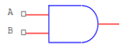
Y= A.B
Bảng sự thật ( bảng trạng thái) | Giản đồ thời gian của cổng AND hai ngã vào  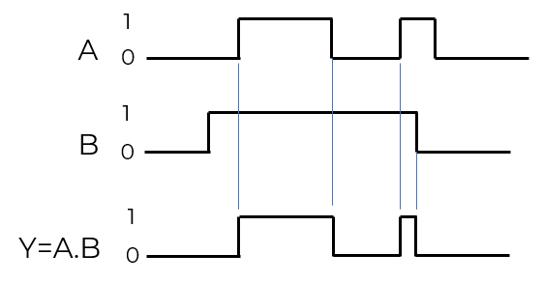
  A | B | Y=A.B
  0 | 0 | 0
  0 | 1 | 0
  1 | 0 | 0
  1 | 1 | 1
Y =0 khi 1 ngõ vào =0
Y=1 khi cả 2 ngõ vào =1
Cổng AND 3 ngõ vào:
Y= A.B.C  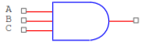 | Bảng sự thật cổng AND 3 ngõ vào:
  A | B | C | Y=A.B.C
  0 | 0 | 0 | 0
  0 | 0 | 1 | 0
  0 | 1 | 0 | 0
  0 | 1 | 1 | 0
  1 | 0 | 0 | 0
  1 | 0 | 1 | 0
  1 | 1 | 0 | 0
  1 | 1 | 1 | 1

2.2.2. Cổng OR (OR gate)
Cổng OR 2 ngõ vào:
Y= A+B  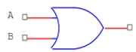  Giản đồ thời gian của cổng OR hai ngã vào:  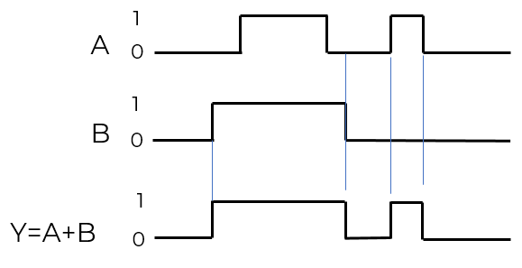 | Bảng sự thật ( bảng trạng thái)
  A | B | Y=A+B
  0 | 0 | 0
  0 | 1 | 1
  1 | 0 | 1
  1 | 1 | 1

Y=1 khi 1 ngõ vào = 1 , Y=0 khi cả 2 ngõ vào = 0
Cổng OR 3 ngõ vào:
Y= A+B+C  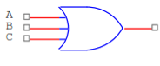 | Bảng sự thật ( bảng trạng thái)
  A | B | C | Y=A+B+C
  0 | 0 | 0 | 0
  0 | 0 | 1 | 1
  0 | 1 | 0 | 1
  0 | 1 | 1 | 1
  1 | 0 | 0 | 1
  1 | 0 | 1 | 1
  1 | 1 | 0 | 1
  1 | 1 | 1 | 1

2.2.3. Cổng đảo (NOT gate )
Ký hiệu
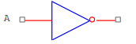  Giản đồ thời gian của cổng NOT:  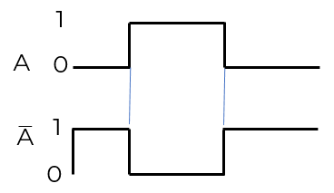 | Bảng sự thật ( bảng trạng thái)
  A | Y=$\overline{A}$
  0 | 1
  1 | 0
2.2.4. Cổng NAND (AND +NOT)
Cổng NAND 2 ngõ vào :
Y= $\overline{A.B}$  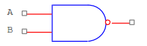  Giản đồ thời gian của cổng NAND hai ngã vào  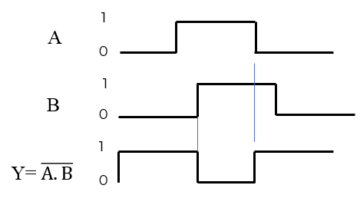 | Bảng sự thật ( bảng trạng thái)
  A | B | Y=$\overline{AB}$
  0 | 0 | 1
  0 | 1 | 1
  1 | 0 | 1
  1 | 1 | 0

Cổng NAND 3 ngõ vào :
Y= $\overline{A.B.C}$  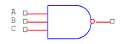 | Bảng giá trị
  A | B | C | Y=$\overline{\text{A.B.C}}$
  0 | 0 | 0 | 1
  0 | 0 | 1 | 0
  0 | 1 | 0 | 0
  0 | 1 | 1 | 0
  1 | 0 | 0 | 0
  1 | 0 | 1 | 0
  1 | 1 | 0 | 0
  1 | 1 | 1 | 0

Ứng dụng các cổng logic đã học :
- Ví dụ 1: Cho hàm vẽ mạch logic. Y= $\overline{\text{A+B.C}}$
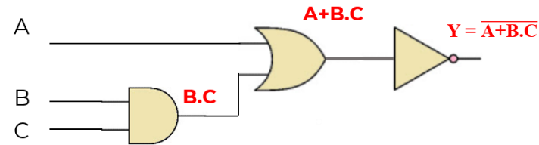
- Ví dụ 2: Cho hàm vẽ mạch logic. Y= AB+BC
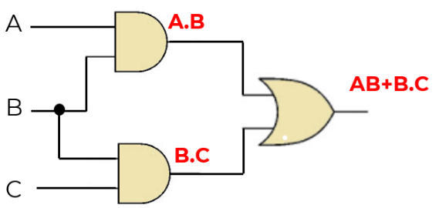
- Ví dụ 3: Cho mạch logic viết hàm ngõ ra Y


